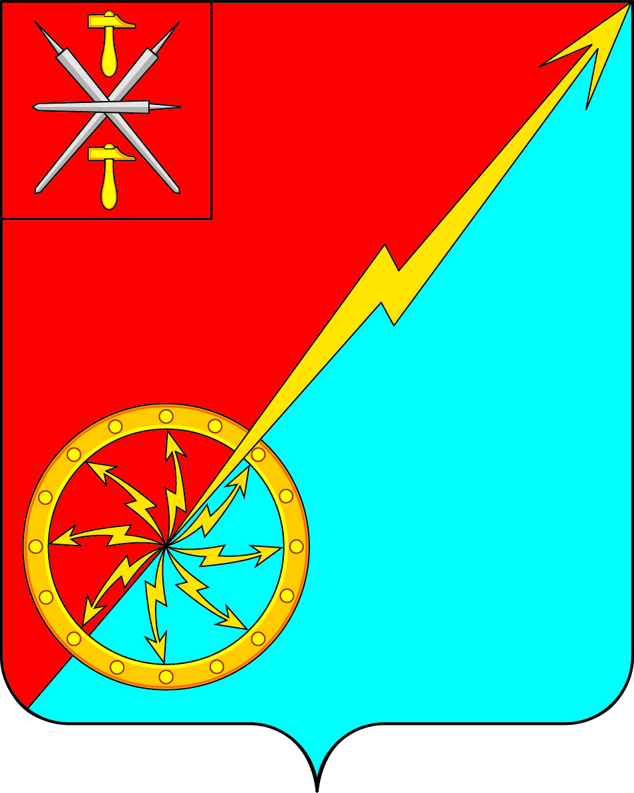
Собрание депутатов муниципального образования
город Советск Щекинского района
V созыва

РЕШЕНИЕ

от 25 сентября 2023 года | № 1-10

О внесении проекта решения Собрания депутатов муниципального образования город Советск Щёкинского района «О внесении изменений и дополнений в Устав муниципального образования город Советск Щекинского района» на публичные слушания

Рассмотрев проект решения Собрания депутатов муниципального образования город Советск Щекинского района «О внесении изменений и дополнений в Устав муниципального образования город Советск Щекинского района», внесенный главой администрации муниципального образования, и в целях приведения Устава муниципального образования город Советск Щекинского района в соответствие с требованиями Федерального закона от 6 октября 2003 года № 131-ФЗ «Об общих принципах организации местного самоуправления в Российской Федерации», на основании статьи 19 Устава муниципального образования город Советск Щекинского района, Собрание депутатов муниципального образования город Советск Щекинского района, РЕШИЛО:
- Вынести проект решения Собрания депутатов муниципального образования город Советск Щёкинского района «О внесении изменений и дополнений в Устав муниципального образования город Советск Щекинского района» для обсуждения на публичные слушания (Приложение).
- Назначить публичные слушания по проекту решения Собрания депутатов муниципального образования город Советск Щёкинского района «О внесении изменений и дополнений в Устав муниципального образования город Советск Щекинского района» на 12 октября 2023 года. Установить время проведения публичных слушаний 16 часов 00 минут. Место проведения: Тульская область, город Советск, пл. Советов, д. 1, зал заседаний администрации МО г. Советск Щекинского района.
3. Утвердить состав организационного комитета по подготовке и проведению публичных слушаний:
- Холаимова Елена Викторовна - глава муниципального образования г. Советск Щекинского района;
- Астахова Марина Викторовна – депутат Собрания депутатов МО г. Советск Щекинского района;
- Лапина Оксана Анатольевна – начальник отдела по ЗИО и АПВ;
- Аносова Екатерина Николаевна – инженер по работе с населением МКУ «СГУЖиБ».
4. Провести первое заседание организационного комитета 26 сентября 2023 года.

5. Установить порядок учета предложений по проекту решения Собрания депутатов муниципального образования город Советск Щекинского района «О внесении изменений и дополнений в Устав муниципального образования город Советск Щекинского района», порядок участия граждан в его обсуждении в соответствии с решением Собрания депутатов МО город Советск Щекинского района от 19 ноября 2018 г. № 75-252 «Об утверждении Положения «Об организации и проведении публичных слушаний, общественных обсуждений в муниципальном образовании город Советск Щекинского района».
6. Предложения о внесении изменений и дополнений в Устав муниципального образования город Советск Щекинского района регистрируются и рассматриваются организационным комитетом по адресу: г. Советск, пл. Советов, д. 1, кабинет 5, e-mail: sh-sdsovetsk@tularegion.org до 12 октября 2023 года с 9:00 до 17:00 (кроме выходных дней). Справки по телефону: (848751) 7-41-38.
7. Опубликовать проект решения Собрания депутатов муниципального образования город Советск Щёкинского района «О внесении изменений и дополнений в Устав муниципального образования город Советск Щекинского района» в информационном бюллетене «Щекинский муниципальный вестник» и разместить на официальном сайте МО г. Советск в сети Интернет.
8. Настоящее решение вступает в силу со дня опубликования.

Глава муниципального образования
город Советск Щекинского района Е. В. Холаимова

Приложение
к решению Собрания депутатов
муниципального образования
город Советск Щекинского района
от 25.09.2023 г. №1-10

ПРОЕКТ

Собрание депутатов муниципального образования
город Советск Щекинского района
V созыва

РЕШЕНИЕ

от ______________ 2023 года | № __________

О внесении изменений и дополнений в Устав муниципального образования город Советск Щекинского района

Рассмотрев проект решения Собрания депутатов муниципального образования город Советск Щекинского района «О внесении изменений и дополнений в Устав муниципального образования город Советск Щекинского района», в целях приведения Устава муниципального образования город Советск Щекинского района в соответствие с требованиями Федерального закона от 6 октября 2003 года № 131-ФЗ «Об общих принципах организации местного самоуправления в Российской Федерации», учитывая результаты проведенных публичных слушаний по проекту указанного решения, на основании статьи 27 Устава муниципального образования город Советск Щекинского района, Собрание депутатов муниципального образования город Советск Щекинского района РЕШИЛО:
1. Внести в Устав муниципального образования город Советск Щекинского района следующие изменения и дополнения:
1.1. Статью 7 дополнить пунктом 41 следующего содержания:
«41. Осуществление выявления объектов накопленного вреда окружающей среде и организация ликвидации такого вреда применительно к территориям, расположенным в границах земельных участков, находящихся в собственности муниципального образования;».
1.2. Статью 31 дополнить частью 4.6. следующего содержания:
«4.6. Глава муниципального образования освобождается от ответственности за несоблюдение ограничений и запретов, требований о предотвращении или об урегулировании конфликта интересов и неисполнение обязанностей, установленных настоящим Федеральным законом и другими федеральными законами в целях противодействия коррупции, в случае, если несоблюдение таких ограничений, запретов и требований, а также неисполнение таких обязанностей признается следствием не зависящих от него обстоятельств в порядке, предусмотренном частями 3 - 6 статьи 13 Федерального закона от 25 декабря 2008 года N 273-ФЗ «О противодействии коррупции».».
1.3. Статью 37 дополнить частью 7 следующего содержания:
«7. Глава местной администрации освобождается от ответственности за несоблюдение ограничений и запретов, требований о предотвращении или об урегулировании конфликта интересов и неисполнение обязанностей, установленных настоящим Федеральным законом и другими федеральными законами в целях противодействия коррупции, в случае, если несоблюдение таких ограничений, запретов и требований, а также неисполнение таких обязанностей признается следствием не зависящих от него обстоятельств в порядке, предусмотренном частями 3 - 6 статьи 13 Федерального закона от 25 декабря 2008 года N 273-ФЗ «О противодействии коррупции».».
1.4. Статью 29 дополнить частью 5.6 следующего содержания:
«5.6. Депутат, член выборного органа местного самоуправления, выборное должностное лицо местного самоуправления, иное лицо, замещающее муниципальную должность, освобождаются от ответственности за несоблюдение ограничений и запретов, требований о предотвращении или об урегулировании конфликта интересов и неисполнение обязанностей, установленных настоящим Федеральным законом и другими федеральными законами в целях противодействия коррупции, в случае, если несоблюдение таких ограничений, запретов и требований, а также неисполнение таких обязанностей признается следствием не зависящих от указанных лиц обстоятельств в порядке, предусмотренном частями 3 - 6 статьи 13 Федерального закона от 25 декабря 2008 года N 273-ФЗ «О противодействии коррупции».».
2. Направить настоящее решение в Управление Министерства юстиции Российской Федерации по Тульской области для государственной регистрации и официального опубликования (обнародования) на портале Минюста России.
3. Настоящее решение вступает в силу со дня официального опубликования в средстве массовой информации – информационном бюллетене «Щекинский муниципальный вестник» после его государственной регистрации.
4. Контроль за исполнением настоящего решения оставляю за собой.

Глава муниципального образования
город Советск Щекинского района Е. В. Холаимова

